
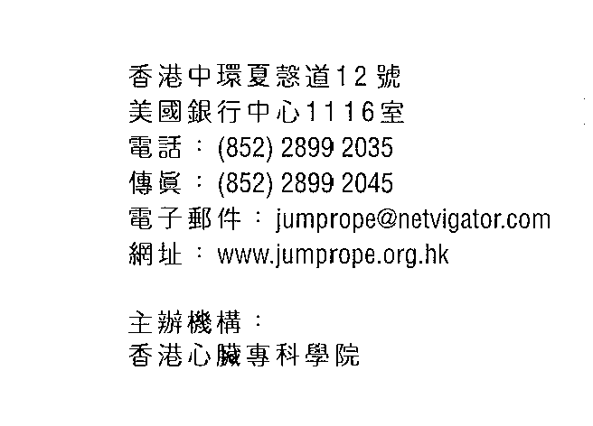
「跳繩強心 – 金章計劃」
established since 1999
學校登記表格 (20 /20 )
學校名稱： | _________________________________ |  | 校長姓名： |  | ________________
地址 ： | ______________________________________________________________
統籌聯絡人：__________________老師 /主任 |  | 電話：______________ |  | 傳真：_______________
電郵 : _________________________________ |  | 手機號 : _________________________________

本校第_________________年參加此計劃。
擬定舉辦「跳繩同樂日」的日期：(年/月/日)
預計劃參與學生人數：_____________________ 學生級別：_________________

以下物資用作推廣「跳繩強心」計劃。 (如有需要請在內加上✓號)
r「跳繩強心大使」襟章 |  |  | (10個)
r「跳繩強心」計劃指南 |  |  | (1本)
r 宣傳海報 (約420mmx600mm) |  |  | (2張)
r 籌款信封(每位一個) |  |  | ______個
r 跳繩花式示範海報 (A4) |  |  | 40頁(1本)
本校同意在本學年(20 /20 )內推行「跳繩強心」計劃，包括教授跳繩、推廣心臟健康教育、舉行籌款活動及舉辦“跳繩同樂日”。
校長簽署及蓋校印 |  | 統籌聯絡人簽署 |  |  | 日期

將填妥表格傳真至2899 2045或電郵至fion@hkcchk.com

